Роль комплекса ГТО в системе физического воспитания.
Что такое комплекс ГТО?
Сдать ГТО совсем непросто,
Ты ловким, сильным должен быть,
Чтоб нормативы победить,
Значок в итоге получить.
Пройдя же все ступени вверх,
Ты будешь верить в свой успех.
И олимпийцем можешь стать,
Медали, точно, получать.
Вперёд, к победам, дошколёнок!
ГТО — это программа физической подготовки.
Цель комплекса ГТО — увеличение продолжительности жизни населения с помощью систематической физической подготовки.
Задачи комплекса ГТО:
Увеличение числа граждан, систематически занимающихся физической культурой и спортом.
Повышение уровня физической подготовленности, продолжительности жизни граждан.
Формирование у населения осознанных потребностей в систематических занятиях физической культурой и спортом, физическом самосовершенствовании, ведении здорового образа жизни.
Повышение общего уровня знаний населения о средствах, методах и формах организации самостоятельных занятий, в том числе с использованием современных информационных технологий.
Модернизация системы физического воспитания и системы развития массового, детско-юношеского, школьного и студенческого спорта в образовательных организациях, в том числе путем увеличения количества спортивных клубов.
Принципы ГТО — добровольность и доступность системы подготовки для всех слоев населения, медицинский контроль, учет традиций и особенностей.
Содержание комплекса – нормативы ГТО и спортивных разрядов, система тестирования, рекомендации по особенностям двигательного режима для различных групп.
Историческая справка. Всесоюзный физкультурный комплекс «Готов к труду и обороне СССР» (ГТО) носил характер основополагающей, единой и поддерживаемой государством системы программно-оценочных нормативов и требований по физической подготовленности различных возрастных групп населения. Существовал с 1931 по 1991 год и охватывал население в возрасте от 10 до 60 лет. Являясь основой физического воспитания и программой физкультурной подготовки в общеобразовательных, профессиональных и спортивных организациях СССР, был направлен на укрепление здоровья, всестороннее физическое развитие советских людей, подготовку их к трудовой деятельности и защите Родины. Согласно Указу Президента Российской Федерации от 24 марта 2014 г. N 172 «О Всероссийском физкультурно-спортивном комплексе „Готов к труду и обороне“ (ГТО)» в целях дальнейшего совершенствования государственной политики в области физической культуры и спорта, создания эффективной системы физического воспитания, направленной на развитие человеческого потенциала и укрепление здоровья населения, с 1 сентября 2014 г. в Российской Федерации введен в действие физкультурно-спортивный комплекс «Готов к труду и обороне» (ГТО).
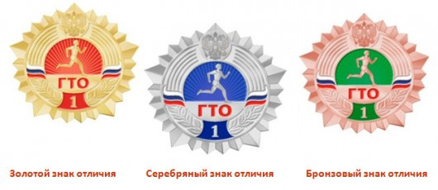
Комплекс ГТО состоит из 11 ступеней в соответствии с возрастными группами населения от 6 до 70 лет и старше и нормативов по 3 уровням трудности, соответствующих золотому, серебряному и бронзовому знакам.
I. СТУПЕНЬ — возрастная группа от 6 до 8 лет
II. СТУПЕНЬ — возрастная группа от 9 до 10 лет
III. СТУПЕНЬ — возрастная группа от 11 до 12 лет
IV. СТУПЕНЬ — возрастная группа от 13 до 15 лет
V. СТУПЕНЬ — возрастная группа от 16 до 17 лет
VI. СТУПЕНЬ — возрастная группа от 18 до 29 лет
VII. СТУПЕНЬ — возрастная группа от 30 до 39 лет
VIII. СТУПЕНЬ — возрастная группа от 40 до 49 лет
IX. СТУПЕНЬ — возрастная группа от 50 до 59 лет
X. СТУПЕНЬ — возрастная группа от 60 до 69 лет
XI. СТУПЕНЬ — возрастная группа от 70 лет и старше
Оценка уровня знаний и умений в области физической культуры и спорта:
Влияние занятий физической культурой на состояние здоровья, повышение умственной и физической работоспособности.
Гигиена занятий физической культурой.
Основные методы контроля физического состояния при занятиях различными физкультурно-оздоровительными системами и видами спорта.
Основы методики самостоятельных занятий.
Основы истории развития физической культуры и спорта.
Овладение практическими умениями и навыками физкультурно-оздоровительной и прикладной направленности, овладение умениями и навыками в различных видах физкультурно-спортивной деятельности.
Рекомендации к недельному двигательному режиму (не менее 10 часов.)
Утренняя гимнастика. Не менее 70 мин.
Обязательные учебные занятия в образовательных организациях. 120 мин.
Виды двигательной активности в процессе учебного дня (динамические паузы, физкультминутки и т. д.). 150 мин.
Организованные занятия в спортивных секциях и кружках по легкой атлетике, плаванию, лыжам, гимнастике, подвижным играм, в группах общей физической подготовки, участие в соревнованиях. Не менее 120 мин.
Самостоятельные занятия физической культурой (с участием родителей, в том числе подвижными играми и другими видами двигательной активности). Не менее 160 мин.
В каникулярное время ежедневный двигательный режим должен составлять не менее 3 час.
Зачем нужен комплекс ГТО?
Целями ВФСК ГТО являются укрепление здоровья, гармоничное и всестороннее развитие личности, воспитание патриотизма. Задачами Всероссийского физкультурно-спортивного комплекса являются:
а) увеличение числа граждан, систематически занимающихся физической культурой и спортом в Российской Федерации;
б) повышение уровня физической подготовленности и продолжительности жизни граждан Российской Федерации;
в) формирование у населения осознанных потребностей в систематических занятиях физической культурой и спортом, физическое самосовершенствование и ведение здорового образа жизни;
г) повышение общего уровня знаний населения о средствах, методах и формах организации самостоятельных занятий, в том числе с использованием современных информационных технологий;
д) модернизация системы физического воспитания и системы развития массового, детско-юношеского, школьного и студенческого спорта в образовательных организациях, в том числе путем увеличения количества спортивных клубов.

ПРИНЦИПЫ ВНЕДРЕНИЯ ВФСК ГТО
Всероссийский физкультурно-спортивный комплекс основывается на следующих принципах:
а) добровольность и доступность;
б) оздоровительная и личностно ориентированная направленность;
в) обязательность медицинского контроля;
г) учет региональных особенностей и национальных традиций.

Почему комплекс ГТО стоит начинать с дошколят?
Очень важно с дошкольного возраста прививать детям любовь к спорту, здоровому образу жизни. Необходимо, чтобы дети понимали важность здорового образа жизни, важность оптимистического настроя для счастливого будущего: желание быть здоровым, заниматься спортом, закаляться, стремиться никогда не унывать, быть веселым.
Игра – это основа жизни ребенка, движение – основа жизни, а вместе, это двигательные игры – то, что занимает примерно 90% времени всей деятельности ребенка дошкольного возраста.
Именно в дошкольном возрасте закладывается основа для физического развития, здоровья и характера человека в будущем. Этот период детства характеризуется постепенным совершенствованием всех функций детского организма. Ребенок этого возраста отличается чрезвычайной пластичностью.
Для развития координации движений сенситивным является старший дошкольный возраст. Именно в это время ребёнку следует приступать к занятиям гимнастикой, фигурным катанием, балетом и т. п.
Детские сады должны стать фундаментом, на котором дети приобщаются к здоровому образу жизни и спорту. Свои первые значки ГТО ребята должны получать именно в дошкольных образовательных учреждениях.
Дети — подражатели. Если один ребенок получит значок, то остальные также захотят его получить. Взрослые должны помогать им достичь желаемой цели.
В рамках мониторинга дети дошкольного возраста выполняют тесты:
Бег 30 м; челночный бег (10 м. три раза); метание мешочка с песком (солью) вдаль; прыжки в длину с места; прыжки в длину с разбега (с 6 лет); прыжки в высоту с разбега (так же старшие дети); бросок мяча весом 1 кг из-за головы двумя руками; равновесие (стойка на одной ноге); гибкость (наклон вперёд вниз, стоя на скамье).
Что такое нормативы ГТО?
Количественные значения испытаний комплекса ГТО, которые позволяют оценить разносторонность (гармоничность) развития основных физических качеств и умений и навыков согласно возрастным ступеням и полу.
Нормативы измеряются в минутах, секундах, метрах, сантиметрах и количествах раз в зависимости от вида испытаний Подразделяются на обязательные испытания (тесты) и испытания по выбору
Нормативы доступны на официальном интернет-портале комплекса ГТО по адресу GTO.ru в разделе «Нормативы»

Обязательные испытания
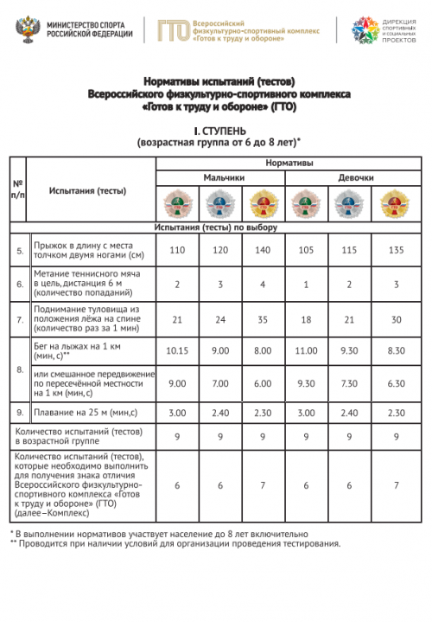
Организация по выполнению видов испытаний, нормативов, требований к оценке уровня знаний и умений в области физической культуры и спорта осуществляется Центрами тестирования.
Центром тестирования является некоммерческая организация, учредителями которых являются:
Министерство спорта РФ;
Исполнительный орган государственной власти субъекта РФ в области ФК и С;
Органы местного самоуправления.
Финансовое обеспечение деятельности Центров тестирования осуществляется за счет собственных средств, средств учредителя и иных средств привлеченных в рамках законодательства РФ.
Лицо, желающее пройти тестирование (далее – участник), направляет в центр тестирования заявку на прохождение тестирования (далее – заявка) лично, по почте, либо по электронной почте.
В заявке, подаваемой впервые, указывается:
фамилия, имя, отчество (при наличии);
пол;
дата рождения;
данные документа, удостоверяющего личность гражданина Российской Федерации;
для лиц, не достигших возраста четырнадцати лет – данные свидетельства о рождении;
адрес места жительства;
контактный телефон, адрес электронной почты;
основное место учебы, работы (при наличии);
спортивное звание (при наличии);
почетное спортивное звание (при наличии);
спортивный разряд с указанием вида спорта (при наличии);
перечень выбранных видов испытаний (тестов);
согласие на обработку персональных данных.
Что такое знак отличия комплекса ГТО?
По аналогии с медалями в большом спорте это награда, вручаемая участникам за успешное выполнение нормативов определенных возрастных ступеней комплекса ГТО.
Знаки отличия бывают бронзового, серебряного и золотого достоинств в каждой возрастной ступени. ГТО — это не просто получение знака отличия, это в первую очередь совершенствование самого себя, своего внутреннего «Я». Подготавливая себя к выполнению нормативов испытаний (тестов) комплекса, Вы оттачиваете свою координацию, становитесь более целеустремленным, морально и физически закаленным.
Знак отличия ГТО — это показатель активной жизненной позиции гражданина Российской Федерации, его стремление к здоровому образу жизни.
Наличие знаков отличия комплекса ГТО (в соответствии с Приказом Министерства образования России № 1147) у поступающих на обучение по образовательным программам высшего образования будет учитываться образовательными организациями высшего образования при приеме. Обучающимся, имеющим золотой знак отличия комплекса ГТО, может быть назначена в установленном порядке повышенная государственная академическая стипендия.
Кто может выполнять нормативы испытаний (тестов) ГТО?
В данный момент участвовать в комплексе ГТО могут лица основной группы здоровья, а также инвалиды и лица с ограниченными возможностями. К участию допускаются только лица, имеющие медицинское заключение о допуске к выполнению нормативов испытаний комплекса ГТО. На сегодняшний день есть возможность регистрации на сайте ГТО инвалидов по 4 категориям (1. Интеллектуальное нарушение; 2. Нарушения слуха; 3. Нарушения зрения; 4. Поражения опорно-двигательного аппарата.), установленных государственными требованиями, утвержденными приказом Минспорта России №90 от 12.02.2019.
Категории определены на основании научных исследований ФГБОУ высшего образования «Национальный государственный Университет физической культуры, спорта и. здоровья имени П.Ф. Лесгафта, Санкт-Петербург».
Методические рекомендации по приему нормативов у инвалидов утверждены Минспортом России 30 апреля 2019 года. Документ размещен на сайте ВФСК ГТО по ссылке: https://user.gto.ru/files/uploads/documents/5cd2bbe7703f6.pdf
Источник: https://ds21-yar.edu.yar.ru/uslugi_naseleniyu/instruktor_po_fizkulture/gto_v_dou.html

